职业卫生技术报告公示信息
用人单位名称 | 四川省烟草公司凉山州公司会东烟叶仓储管理中心  职业病危害现状评价
地址 | 四川省凉山彝族自治州会东县鲹鱼河镇
联系人 | 边磊 | 项目类型 |  | □检测 □预评  □控评 ☑现状
项目组成人员名单 | 王竣文、李婷婷、邓辉
现场调查人员 | 李婷婷、王竣文 | 采样、检测人员 |  | 李婷婷、邓辉
现场调查时间 | 2025.9.2 | 采样、检测时间 |  | 2025.9.6-8
用人单位陪同人 | 边磊 | 用人单位陪同人 |  | 边磊
报告出具时间 | 2025.12.23
现  场  影  像 | 现场调查 |  | 现场采样、检测
现  场  影  像 | 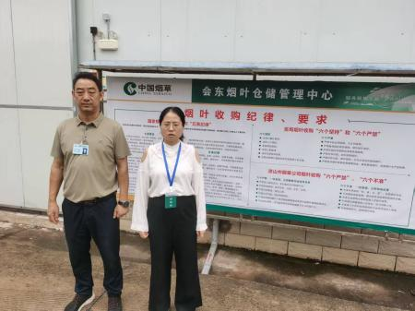 |  | 